Проснулся Юрик утром. Посмотрел в окно. Солнце светит. Денёк хороший.И захотелось мальчику самому что-нибудь хорошее сделать.Вот сидит он и думает: «Что, если б моя сестрёнка тонула, а я бы её спас!»А сестрёнка тут как тут:– Погуляй со мной, Юра!– Уходи, не мешай думать!Обиделась сестрёнка, отошла.А Юра думает: «Вот если б на няню волки напали, а я бы их застрелил!»А няня тут как тут:– Убери посуду, Юрочка.– Убирай сама – некогда мне!Покачала головой няня.А Юра опять думает: «Вот если б Трезорка в колодец упал, а я бы его вытащил!»
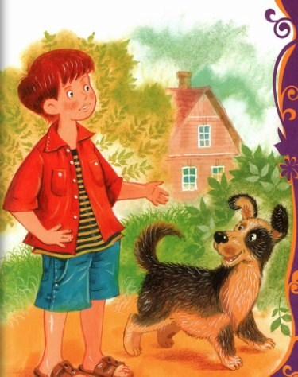А Трезорка тут как тут. Хвостом виляет: «Дай мне попить, Юра!»– Пошёл вон! Не мешай думать!Закрыл Трезорка пасть, полез в кусты.А Юра к маме пошёл:– Что бы мне такое хорошее сделать?Погладила мама Юру по голове:– Погуляй с сестрёнкой, помоги няне посуду убрать, дай водички Трезору.
Иллюстрации: И.Панков, Е.Кузнецова.

